臺北市101年度公私立高職「友善校園」學生輔導工作傳承研討會(二)
校園自殺/自傷議題之評估、處遇與資源 暨
輔導教師座談會（含工作經驗傳承與分享）紀錄

- 會議時間：101年5月23日（星期三）12時至16時30分
- 會議地點：臺北市立松山家商綜合大樓2樓圖書館
- 主 持 人：楊科長 淑妃 (楊雅婷科員代理)
張校長 耀中 (陳惠娟主任代理)
- 指導教授：臺北市政府自殺防治中心規劃執行組組長曾光佩心理師
- 記 錄：黃溫淳、王晨宇
- 出 席 者：如簽到表
- 主席致詞：（陳主任致詞）
- 感謝各位主任、老師及同仁與會，校園自殺或自傷是輔導工作中相當棘手的一環，需要特別妥善的處理。
- 今天邀請到臺北市政府自殺防治中心規劃執行組組長，同時也是臺北市立松德醫院的臨床心理師－曾光珮來為我們進行演講，希望能提供各位老師在往後處理相關的輔導案件時的幫助。
- 研習內容：（曾光珮心理師講述）
- 前言
- 當自殺或自傷行為發生時，往往已經是非常末端的訊號了，比憂鬱症、精神分裂症等等的症狀表現更值得加以重視。
- 在討論這樣的議題時必須搭配個案才能讓大家更深入地了解，因此也希望在會議進行的過程中，各位老師能夠多多發言分享，期待能碰撞出不同的火花，給予各位與會人士更多的收穫。
- 現況分析
- 自殺是世界性的公共衛生問題，而臺灣屬於高自殺死亡率的國家。
- 相關統計資料請參見次頁附圖。
- 自殺死亡率與社會經濟指標有密切的關係，諸如貧窮、失業、離婚率等等；此外如媒體報導的效應也對自殺的發生有著顯著的影響。

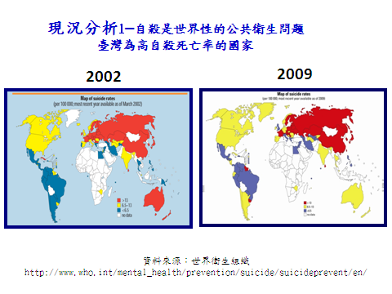

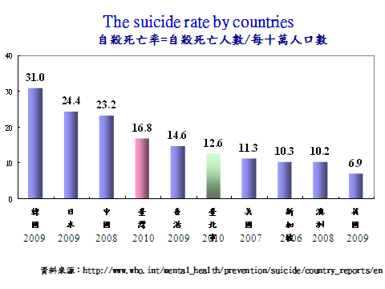

- 涉及自傷與自殺的相關法規
- 警察職權行使法第19條
- 警察對於有下列情形之一者，得為管束：
- 瘋狂或酒醉，非管束不能救護其生命、身體之危險，或預防他人生命 、身體之危險。
- 意圖自殺，非管束不能救護其生命。
- 暴行或鬥毆，非管束不能預防其傷害。
- 其他認為必須救護或有危害公共安全之虞，非管束不能救護或不能預 防危害。
- 警察為前項管束，應於危險或危害結束時終止管束，管束時間最長不得逾 二十四小時；並應即時以適當方法通知或交由其家屬或其他關係人，或適當之機關 (構)或人員保護。警察依第一項規定為管束時，得檢查受管束人之身體及所攜帶之物。
- 精神衛生法(96年7月4日修正)
- 精神疾病：指思考、情緒、知覺、認知、行為等精神狀態表現異常， 致其適應生活之功能發生障礙，需給予醫療及照顧之疾病；其範圍包 括精神病、精神官能症、酒癮、藥癮及其他經中央主管機關認定之精神疾病，但不包括反社會人格違常者。
病人：指罹患精神疾病之人。
嚴重病人：指病人呈現出與現實脫節之怪異思想及奇特行為，致不能處理自己事務，經專科醫師診斷認定者。
- 精神衛生法第32條
- 警察機關或消防機關於執行職務時，發現病人或有第三條第一款所定狀態(精神疾病)之人有傷害他人或自己或有傷害之虞者，應通知當地主管機關，並視需要要求協助處理或共同處理；除法律另有規定外，應即護送前往就近適當醫療機構就醫。
- 民眾發現前項之人時，應即通知當地警察機關或消防機關。
- 第一項醫療機構將病人適當處置後，應轉送至直轄市、縣（市）主管機關 指定之精神醫療機構（以下簡稱指定精神醫療機構）繼續接受治療。
- 精神衛生法第41條
- 嚴重病人傷害他人或自己或有傷害之虞，經專科醫師診斷有全日住院治療 之必要者，其保護人應協助嚴重病人，前往精神醫療機構辦理住院。
- 前項嚴重病人拒絕接受全日住院治療者，直轄市、縣（市）主管機關得指 定精神醫療機構予以緊急安置，並交由二位以上直轄市、縣（市）主管機 關指定之專科醫師進行強制鑑定。
- 前項強制鑑定結果，仍有全日住院治療必要，經詢問嚴重病人意見，仍拒絕接受或無法表達時，應即填具強制住院基本資料表及通報表，並檢附嚴重病人及其保護人之意見及相關診斷證明文件，向審查會申請許可強制住院；強制住院可否之決定，應送達嚴重病人及其保護人。
- 法定通報義務
- 個案若涉兒童及少年保護案件、家庭暴力事件、老人保護案件及性侵害案件等特殊狀況時，應依據「兒童及少年福利與權益保障法」第53條、「家庭暴力防治法」第50條、「老人福利法」第43條及「性侵害犯罪防治法」第8條規定，於24小時內向直轄市、縣(市)主管機關通報。
- 兒童及少年：指未滿十八歲之人
兒童，指未滿十二歲之人
少年，指十二歲以上未滿十八歲之人
- 老人，指年滿六十五歲以上之人
- 「兒童及少年福利與權益保障法」第53條
- 醫事人員、社會工作人員、教育人員、保育人員、警察、司法人員、村（ 里）幹事及其他執行兒童及少年福利業務人員，於執行業務時知悉兒童及 少年有下列情形之一者，應立即向直轄市、縣（市）主管機關通報，至遲不得超過二十四小時：
- 施用毒品、非法施用管制藥品或其他有害身心健康之物質。
- 充當第四十七條第一項場所之侍應。
- 遭受第四十九條各款之行為。
- 有第五十一條之情形。(6歲以下)
- 有第五十六條第一項各款之情形。
- 遭受其他傷害之情形。 其他任何人知悉兒童及少年有前項各款之情形者，得通報直轄市、縣（市）主管機關。
- 直轄市、縣（市）主管機關於知悉或接獲通報前二項案件時，應立即處理 ，至遲不得超過二十四小時，其承辦人員並應於受理案件後四日內提出調 查報告。 前三項通報及處理辦法，由中央主管機關定之。 第一項及第二項通報人之身分資料，應予保密。
- 自殺是一種自殺的定義自我毀滅，終止自己生命的行為。其相關的名詞，包括：自殺意念（Suicidal Ideation)、自殺企圖（Attempted Suicide）、自殺完成（Completed Suicide）。
- 自殺率=自殺死亡人數/每十萬人口數
- 自殺行為 v.s.自傷行為
- 自殺的定義
- 臺北市政府自殺防治中心之編組
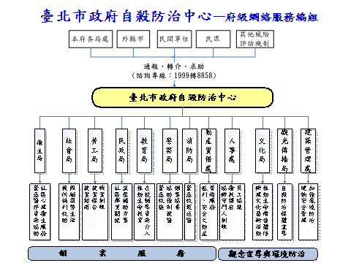
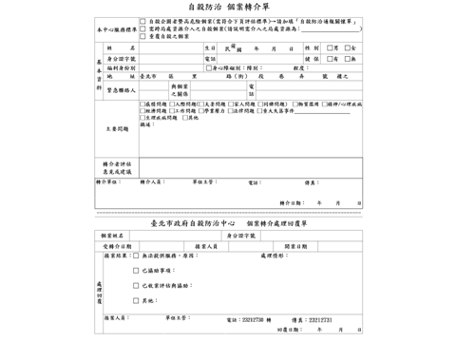
自殺防治個案轉介單
七、自殺防治個案轉介單
臺北市自殺防治通報作業流程
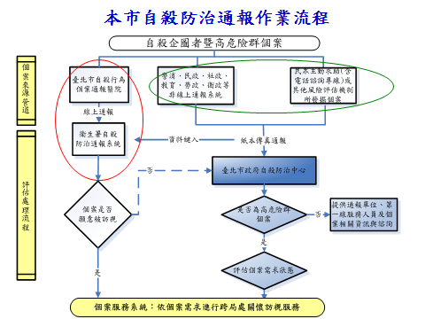

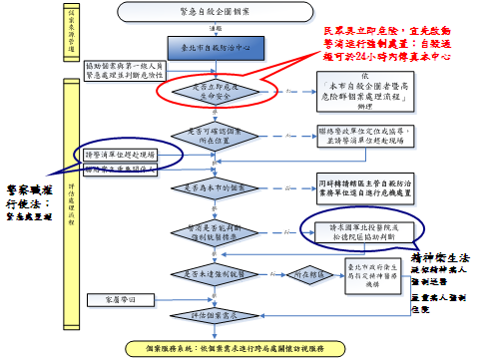
八、當案主正在進行自殺或傷人行為時，請立即撥打119/110尋求支援，千萬不要自行進行壓制或奪刀動作。
- 而當案主透露自殺想法時，請先進行評估︰
- 確認案主意識是否清楚(是否情緒低落或服用藥物)
- 確認自殺想法的執行衝動性
- 確認其自殺計畫的可行性
- 其它評估(如性別、年齡、健康診斷)
- 客觀指標：性別、年齡、診斷
- 重要的應注意指標
- 明確自殺計畫/強烈自殺意念
- 自殺未遂史
- 酒藥癮史
- 慢性疾病(特別是領有重大傷病卡)
- 身心障礙史(特別是領有精障手冊者)
- 資源到位程度(資源連結與轉介)
- 自殺計畫的可行性
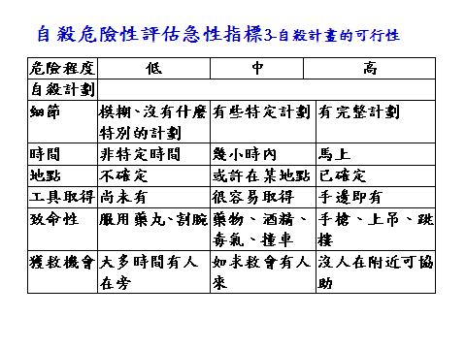

- 自殺危險性長期性評估︰
- 評估架構包含生理性、心理性、社會性。
- 系統觀︰以案家為單位、或以社區資源為單位。
- 自殺危險性長期性評估2─自殺者的心態(動機)
- 停止目前的痛苦
感到無望、絕望與孤獨感
感到不被關愛與瞭解
存在著「理想我」與「現實我」落差的失落感
有著「結束」與「期待被拯救」的矛盾
重新獲得控制感
試圖溝通的方式
報復型：要讓對方傷心/後悔/…
長期感受到挫折者
- 因應挫折的方式
人格特質(邊緣性人格)
憂鬱症患者
媒體效應
- 死亡概念不清：13歲左右較成熟，會視為選擇的一部份
- 倖存者的內疚
- 自殺危險性評估輔助工具─相關評估量表
- BSRS-5(李明濱，2003)與SAD PERSONS (Hockberger et al, 1988)適用於任何個案，無論有無自殺行為發生。
- Pierce 自殺意圖量表(Pierce, 1977)則用於自殺行為後的危險性評估。
- 思考：以評估量表評估的目的是什麼？
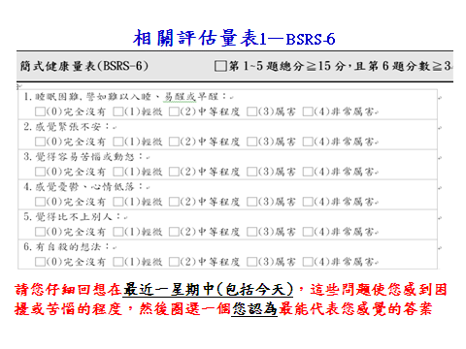
九、危機處理
- 目標：以時間換取安全空間(加大不想死的比例)
- 提供支持/接受情緒
- 展現溫暖、關心、尊重，及願意等待
- 不爭辯對錯，讓害怕、憤怒…情緒得以表達
- 降低危險性
- 資源網絡連結(資源個管v.s.個管資源)
- 親友/諮商/醫療/法律/社會服務機構/…
- 資源到位才是重點
- 最重要的事－不間斷地評估危險性
- 後續關懷
- 接受個案感受，避免責怪。
- 誠懇而直接的態度
- 同理心，降低孤立感
- 抒解情緒並摘要談話內容
- 讓個案有自我選擇的空間，給予支持鼓勵。
十、自殺防治個案轉介單
臺北市自殺防治通報作業流程
自殺危險性評估與處遇
處遇實務
相關資源介紹
- 自殺防治中心：
提供社區自殺企圖暨高危險民眾服務、結合市府局處與民間資源以提供整合性服務、教育推廣與宣傳服務。
諮詢專線1999轉8858。
- 醫療與心理資源：
臺北市立聯合醫院附設門診部社區心理諮商門診、臺北市政府衛生局社區心理衛生中心。
- 社政與民政：
社政協助包含低收入申請與補助、急難救助與馬上關懷、弱勢家庭兒童及少年緊急生活扶助、身障者托育養護補助、老人福利、婦女及兒童托育業務。
民政協助則包含各地區公所發放食物卷。
- 勞政：
就業服務﹙求職服務、職業訓練諮詢與推介、職業心理測驗、就業保險失業給付﹚
與職業訓練﹙日間養成訓練、夜間轉職訓練、產訓合作訓練﹚。
- 提問與綜合討論 (曾光佩心理師)
提問一︰案例為20多歲就讀高一之學生，醫院診斷為極度輕微憂鬱症、恐慌症，故僅以服用藥物治療。該經常認為同學說他壞話，曾因此毆打同學。該生將重心放在男女感情上，雖未結婚卻很想生小孩，喜歡與女同學互動。該生告知自己有靈異體質，談話過程極易哭泣，尚未出現自傷狀況但有無中生有、被害妄想幻聽等症狀。請問應該如何轉介？導師要如何自保？
回 應︰應先評估是否有立即性的自殺、自傷危險性，並在輔導過程中尋求案主壓力的來源。如案例中的案主應是缺乏自我認同，而透過男女關係來尋找個人定位。目前看來應無立即性的危險性，可透過輔導加強其因應挫折的能力與心理健全度。
提問二︰案例為一個個性敏感的女生，因有過與異性交往的陰影，因此只要接觸到性別議題，都會觸動其自傷的念頭。因提問老師與其建立互信關係，因此女孩願意將自傷工具交給老師。後來事過境遷後，案主個性也逐漸開朗，卻仍然執意要要回當初的自傷工具，不知道其動機與用意為何﹖
回 應︰應試圖理解學生要回自傷工具的企圖，再決定是否交還。必須由案主身上得到答案，而不能依賴猜測推斷其心態。
- 結語 (陳惠娟主任)
- 今日非常感謝光珮老師進行三個小時的演講，也相信與會同仁們都也相當豐碩的收穫。
- 雖然身為輔導老師但也不可能永遠陪在孩子身邊，希望各位同仁能將今日獲得輔導資源的相關資訊轉達給需要的孩子們，讓他們懂得愛護並珍惜自己的生命。

